Практическая работа

Тема: Проектирование реляционной БД.

Цель работы: получить практические навыки проектирования БД и анализа предметной области.

Вариант 16

IDEF0:

На вход базы данных поступают данные о заказчике и проводимом мероприятии. В зависимости от требований и данных заключается договор с заказчиком и составляется чек. Эти операции осуществляет организатор.

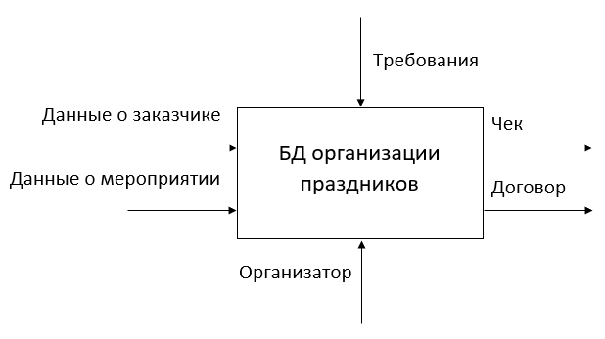

IDEF0 (развертка):

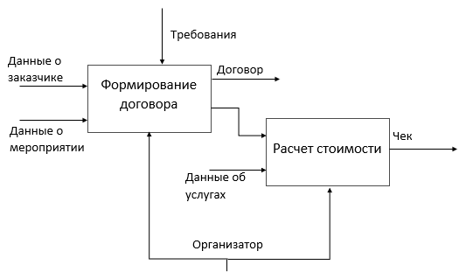Формирование договора происходит исходя из требований заказчика. Расчет стоимости проведения мероприятия и составление чека происходит с учетом данных об услугах и сформированного договора.

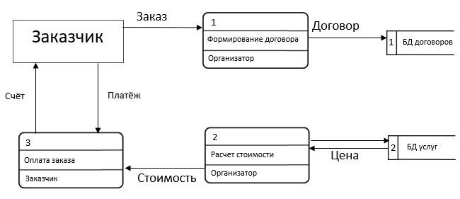DFD:

БД получает информацию о стоимости услуг из базы данных услуг. В процессе № 2 рассчитывается стоимость всего мероприятия, после чего в процессе № 3 происходит оплата услуг заказчиком. Договор формируется в процессе № 1 на основе полученного заказа.

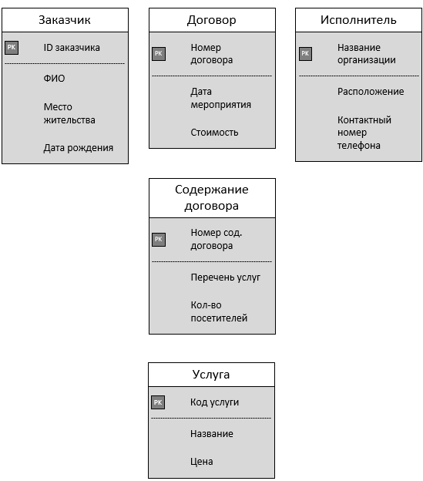Концептуальная схема: